Toshkent viloyati sog‘liqni saqlash boshqarmasi tizimidagi tibbiyot muassasalari negizida davlat-xususiy sheriklik shartlari asosida "Gemodializ markazi"ni tashkil etish loyihasi yuzasidan jamoatchilik muhokamasi eʼloni

O‘zbekiston Respublikasi Vazirlar Mahkamasining 2024 yil 30 oktyabrdagi 720-son “Davlat-xususiy sheriklik sohasini yana-da takomillashtirish hamda kompleks tizimlashtirish chora-tadbirlari to‘g‘risida”gi 720-son qarori bilan tasdiqlangan nizomning 11-bandiga asosan aholining, tovarlarni (ishlarni, xizmatlarni) isteʼmol qiluvchilarning, ulardan foydalanuvchilarning manfaatlarini inobatga olish maqsadida vakolatli davlat organining talabiga binoan DXSH loyihasi jamoatchilik muhokamalari bilan birga tayyorlanishi lozimligi belgilangan.
Yuqoridagi qaror asosida Toshkent viloyati sog‘liqni saqlash boshqarmasi tizimidagi tibbiyot muassasalari negizida davlat-xususiy sheriklik shartlari asosida "Gemodializ markazi"ni tashkil etish loyihasi (quyidagi ilova qilingan jadvalga qarang) ishlab chiqilayotganligi maʼlum qilinadi.
Loyiha doirasida quyidagi ishlar bajariladi:
mavjud 87 TA gemodializ uskunalarning barchasi yangilanadi va ularning umumiy soni 110 taga yetkaziladi;
Xalqaro standartdan kelib chiqqan holda bir kunda bitta gemodializ uskunasi 3 TA bemorga xizmat ko‘rsatadi, bu esa uskunalarning o‘zini o‘zi tozalash va yuklamasiz ishlashini taʼminlaydi;
kiritiladiga investitsiyaning umumiy miqdori 6,755 mln.AQSH dollarini tashkil qiladi;
bemorlarni gemodializ muolajasiga kelib ketishi uchun avtobus yo‘lagi yo‘lga qo‘yiladi;
loyiha muddati yakunida 15 yildan so‘ng, barcha gemodializ uskunalari soz holatda Sog‘liqni saqlash vazirligini balansiga o‘tkazib beriladi;
loyiha muddati doirasida barcha xizmatlarni ko‘rsatish bilan bog‘liq xarajatlar, uskunalarga servis xizmat ko‘rsatish va ularni taʼmirlash, ularni soz holatda saqlash, xizmat ko‘rsatish vaqtida sarflanadigan material xarajatlar Xususiy sherik tomonidan amalga oshiriladi.
Ko‘rsatiladigan xizmatlar uchun to‘lanadigan to‘lov Davlat byudjeti mablag‘lari hisobiga ko‘rsatiladi, yo‘llanma asosida murojaat qilgan bemorlardan ko‘rsatilgan xizmatlar uchun to‘lov undirilmaydi.
Loyiha Toshkent viloyati hududidagi gemodializ bo‘limlari negizidagi 9 TA gemodializ bo‘limlarida tashkil qilinadi.
Mazkur loyiha yuzasidan fikr va mulohazalaringiz mavjud bo‘lsa, 2025 yilning
16-martiga qadar quyidagi elektron manzilga yuborishingiz mumkin:
O‘zbekiston Respublikasi Sog‘liqni saqlash vazirligi
100011,Toshkent shahri, Navoiy ko‘chasi, 4 uy
Elektron pochta manzili: info@ssv.uz
Bog‘lanish bo‘yicha telefon: +99871 203-15-19;
Avtobus: 28, 44, 57, 68, 89, 91, 97, 115, 120, 148Mo‘ljal: O‘rda
Ish vaqti: Dushanba - Juma 9:00 - 18:00

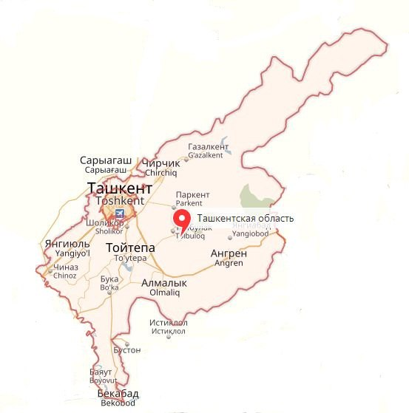

Toshkent viloyati sog‘liqni saqlash boshqarmasi tizimidagi tibbiyot muassasalari negizida davlat-xususiy sheriklik shartlari asosida "Gemodializ markazi"ni tashkil etish loyihasi toʻgʻrisida
MAʼLUMOT
№ | Asosiy ko‘rsatkichlar | Maʼlumotlar
1 | Loyiha nomi | Toshkent viloyati sog‘liqni saqlash boshqarmasi tizimidagi tibbiyot muassasalari negizida davlat-xususiy sheriklik shartlari asosida "Gemodializ markazi"ni tashkil etish
2 | Loyiha taraflarining nomi | Davlat sherigi: Sog‘liqni saqlash vazirligi  Xususiy sherik:  “UV HEALTHCARE” MCHJ
3 | Loyihaning faoliyat yo‘nalishi | tibbiy xizmatlar (gemodializ yo‘nalishi)
4 | Loyihaning joylashgan manzili | Toshkent viloyatida joylashgan quyidagi tibbiyot muassasalari tarkibidagi gemodializ bo‘limlari:  1. Yuqorichirchiq tuman tibbiyot birlashmasi  2. Yangiyo‘l tuman tibbiyot birlashmasi  3. Chinoz tuman tibbiyot birlashmasi  4. Bekobod shahar tibbiyot birlashmasi  5. Olmaliq shahar tibbiyot birlashmasi  6. Angren shahar tibbiyot birlashmasi  7. Viloyat ko‘p tarmoqli tibbiyot markazi  8. Viloyat ko‘p tarmoqli tibbiyot markazining Xonobod filiali  9.Bo‘stonliq tuman tibbiyot birlashmasi
5 | Loyihani amalga oshirish muddati | 12 oy
6 | Loyihani amal qilish muddati | 16 yil
7 | Isteʼmolchilarga realizatsiya qilinadigan tovalarning (ishlar, xizmatlar)ning tariflari | Yo‘llanma asosida murojaat qilgan bemorlarga gemodializ muolajasini o‘tkazish bilan bog‘liq jarayon bepul amalga oshiriladi.
8 | Loyihaning umumiy qiymati | 87 180 854 ming so‘m (6 755 634 AQSH dollari)
9 | Davlat tomonidan qo‘llab-quvvatlash hajmi va turlari | Loyihani amalga oshirish doirasida davlat tomonidan qo‘llab-quvvatlash turlari ko‘zda tutilmagan.

